Додаток 4

до рішення виконкому

від 13 червня 2024 р.№168

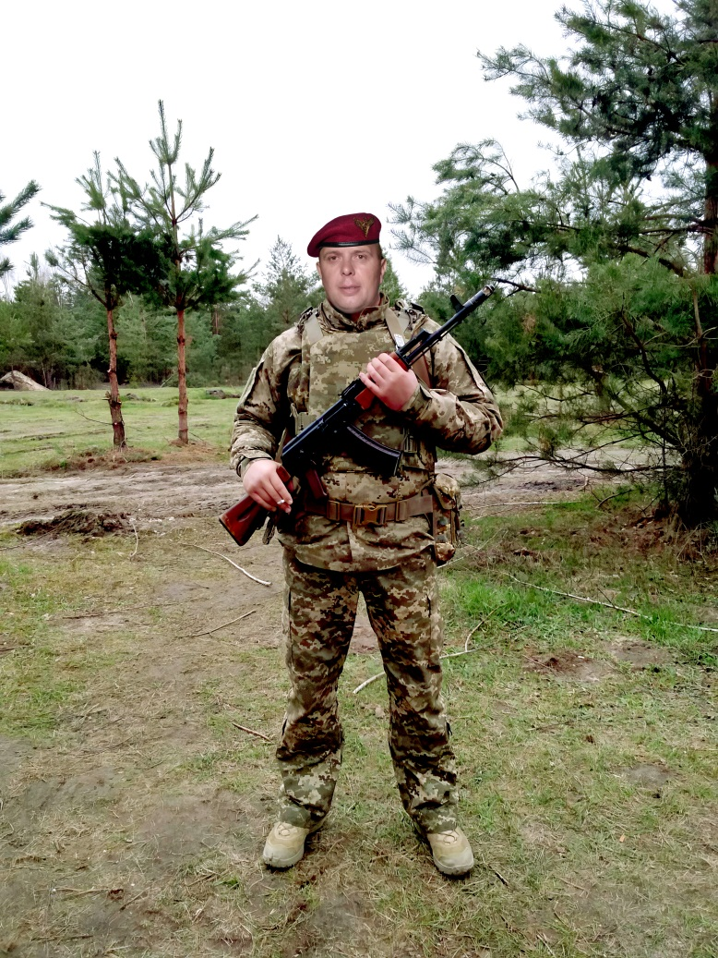**В нашій школі навчався**

**Сніцаренко**

**Ярослав Васильович**

**(22.07.1986 – 21.08.2023)**

**Солдат, водій аеромобільного батальйону 46 окремої аеромобільної бригади.**

**Героїчно загинув за незалежність України, за мирне небо, за щасливе майбутнє.**

**Нагороджений орденом «За мужність» ІІІ ст.**

**Вічна шана і пам'ять Герою!**

**Секретар виконавчого комітету А.П.Філімонов**